Tilia cordata, Winter-Linde
[Malvaceae, Tiliaceae]

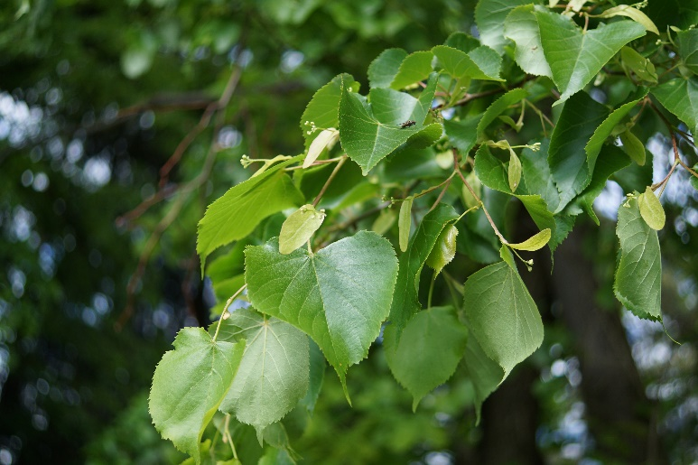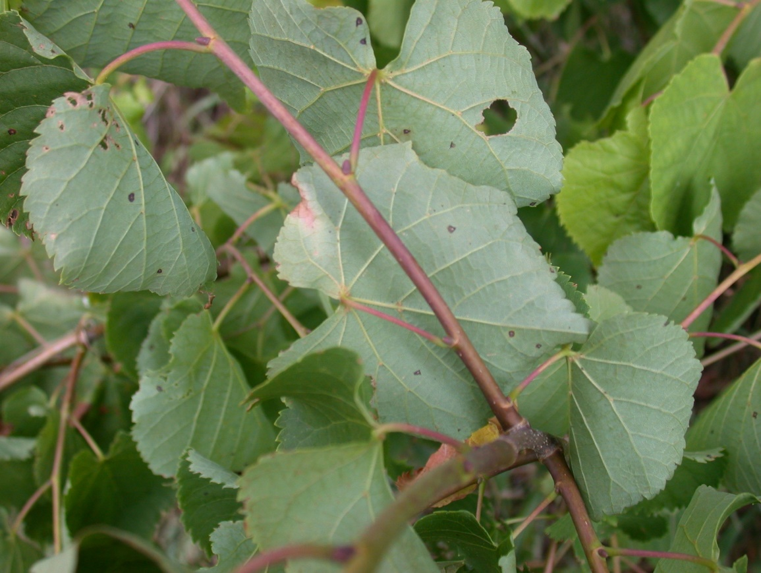

Merkmale: Dieser Baum erreicht eine Höhe von 20-30 m und ein Höchstalter von 800-1000 Jahren.
Die herzförmigen Laubblätter haben eine aufgesetzte Spitze und auf der Unterseite in den Nervenwinkeln, am Übergang zu Blattstiel, rostbraune-bärtige Häarchen. Ansonsten sind die Blätter kahl und haben einen spitz gezähnten Blattrand.
Der aufrechte Blütenstand besteht aus 4-7(13) blassgelben Blüten und einem flügelartigen Hochblatt.
Die Frucht ist eine 1-2-samige Nuss, mit 2-3 undeutlichen Längsrippen und lässt sich leicht zerdrücken.
Ökologie: Tilia cordata ist eine Schattenbaumart, die in mäßig-trockenen Laubwäldern vorkommt und als Zier- und Straßenbaum kultiviert wird.
Blütezeit: Juni bis Juli
Höhenstufe: collin bis untermontan
Rote Liste Nordtirol¹: LC
Rote Liste Osttirol¹: LC
Rote Liste Österreich²: LC
L | T | K | F | R | N | S
5 | 6 | 5 | 5 | i | 5 | 0

Zeigerwerte:

